Министерство науки и высшего образования РФ
Пензенский государственный университет
Кафедра «Вычислительная техника»

ОТЧЕТ
по лабораторной работе №2
по дисциплине «Разработка кроссплатформенных приложений»
на тему «Работа с коллекциями объектов»
Вариант №10

Выполнили: ст. гр. 23ВВИ1
Галкин А.П.
Казаков А.Д.
Приняли:
к.т.н. доцент Юрова О.В.
к.т.н. доцент Карамышева Н.С.

Пенза 2026
Цель работы: изучить библиотеку стандартных коллекций Java Collections Framework, позволяющую хранить различные структуры данных.

Задание:
Модифицировать приложение из предыдущей лабораторной работы, реализовав хранение данных таблицы с использованием библиотеки коллекций. Для этого реализовать класс RecIntegral, способный хранить одну запись таблицы. Для нечетных вариантов в качестве класса-коллекции выбрать ArrayList, для четных - LinkedList. Кроме того, добавить пару кнопок: очистить / заполнить, которые будут очищать таблицу и заполнять ее данными из коллекции соответственно. Оформление лабораторной работы должно быть выполнено в соответствии с требованиями, приведенными в Приложении 2.

Ход работы:
1. Модифицировано приложение из лабораторной работы №1 с добавлением коллекции для хранения данных.
2. Для варианта №10 (четный) выбрана коллекция типа LinkedList<RecIntegral>.
3. Реализован класс RecIntegral для хранения одной записи таблицы (нижний предел, верхний предел, шаг, результат).
4. Добавлены две новые кнопки:
- "Очистить таблицу" – очищает таблицу (визуально), но сохраняет данные в коллекции
- "Добавление из коллекции" – восстанавливает отображение данных из коллекции в таблицу
5. Коллекция tableContent объявлена как статическое поле класса JForm для сохранения данных между операциями.Листинг: RecIntegral.java

Листинг программы:
RecIntegral.java:
public class RecIntegral {
private double upperLim;
private double lowLim;
private double step;
private double result;

public RecIntegral(double lowLim, double upperLim, double step){
this.lowLim = lowLim;
this.upperLim = upperLim;
this.step = step;
this.result = 0.0;
}

public RecIntegral(double lowLim, double upperLim, double step, double result){
this.lowLim = lowLim;
this.upperLim = upperLim;
this.step = step;
this.result = result;
}

public double GetUpperLim() {return upperLim;}
public double GetLowLim() {return lowLim;}
public double GetStep() {return step;}
public double GetResult() {return result;}
public void setResult(double result){this.result = result;}

public double calculate(double LowLim, double upperLim, double step){
int n = (int)((upperLim - LowLim) / step);
double integral = 0;
for (int i = 1; i < n; i++) {
double x = LowLim + i * step;
if (Math.abs(x) > 1e-10) {
integral += Math.exp(x) / x;
}
}
double fa = (Math.abs(LowLim) > 1e-10) ? Math.exp(LowLim) / LowLim : 0;
double fb = (Math.abs(upperLim) > 1e-10) ? Math.exp(upperLim) / upperLim : 0;
double lastFullX = LowLim + n * step;
double fLast = (Math.abs(lastFullX) > 1e-10) ? Math.exp(lastFullX) / lastFullX : 0;
double lastStep = upperLim - lastFullX;

if (Math.abs(lastStep) < 1e-10) {
integral = (step / 2) * (fa + 2 * integral + fLast);
} else {
integral = (step / 2) * (fa + 2 * integral + fLast) + (lastStep / 2) * (fLast + fb);
}
return integral;
}
}

JForm.java (объявление коллекции и обработчики новых кнопок):
private static LinkedList<RecIntegral> tableContent = new LinkedList<>();

private void jButtonClearTableActionPerformed(java.awt.event.ActionEvent evt) {
DefaultTableModel tModel = (DefaultTableModel) jTable1.getModel();
tModel.setNumRows(0);
}

private void jButtonAddCollectionActionPerformed(java.awt.event.ActionEvent evt) {
DefaultTableModel tModel = (DefaultTableModel) jTable1.getModel();
tModel.setNumRows(0);
for(RecIntegral item: tableContent){
tModel.addRow(new Object[]{
item.GetLowLim(),
item.GetUpperLim(),
item.GetStep(),
item.GetResult()
});
}
}

private void jButtonAddActionPerformed(java.awt.event.ActionEvent evt) {
double up, low, step;
try{
low = Double.parseDouble(jTextFieldLowerBound.getText());
up = Double.parseDouble(jTextFieldUpperBound.getText());
step = Double.parseDouble(jTextFieldStepBound.getText());

RecIntegral ri = new RecIntegral(low, up, step);
tableContent.add(ri); // Добавление в коллекцию

DefaultTableModel tModel = (DefaultTableModel) jTable1.getModel();
tModel.addRow(new Object[] {ri.GetLowLim(), ri.GetUpperLim(), ri.GetStep()});
}
catch(NumberFormatException ex){
JOptionPane.showMessageDialog(this,
"Введите корректные числа (разделитель дробной части - точка). ",
"Ошибка ввода", JOptionPane.ERROR_MESSAGE);
}
}

Скриншоты:

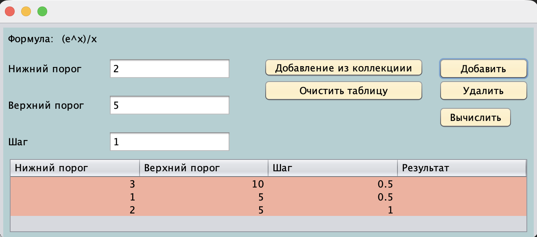
Рисунок 1 – Добавление данных в таблицу и коллекцию
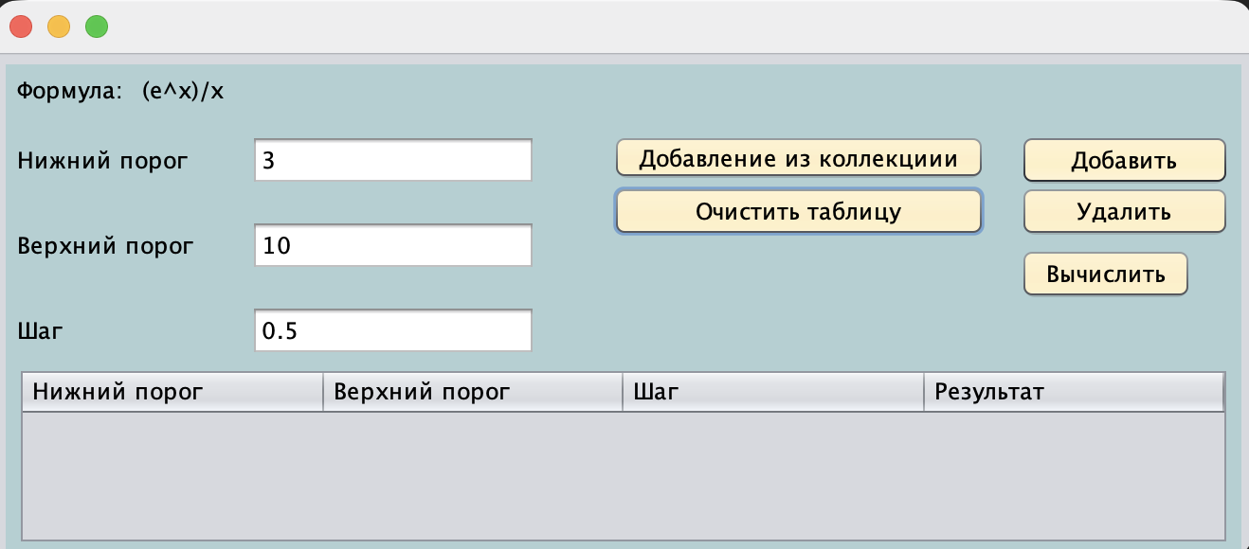
Рисунок 2 – Очистка таблицы
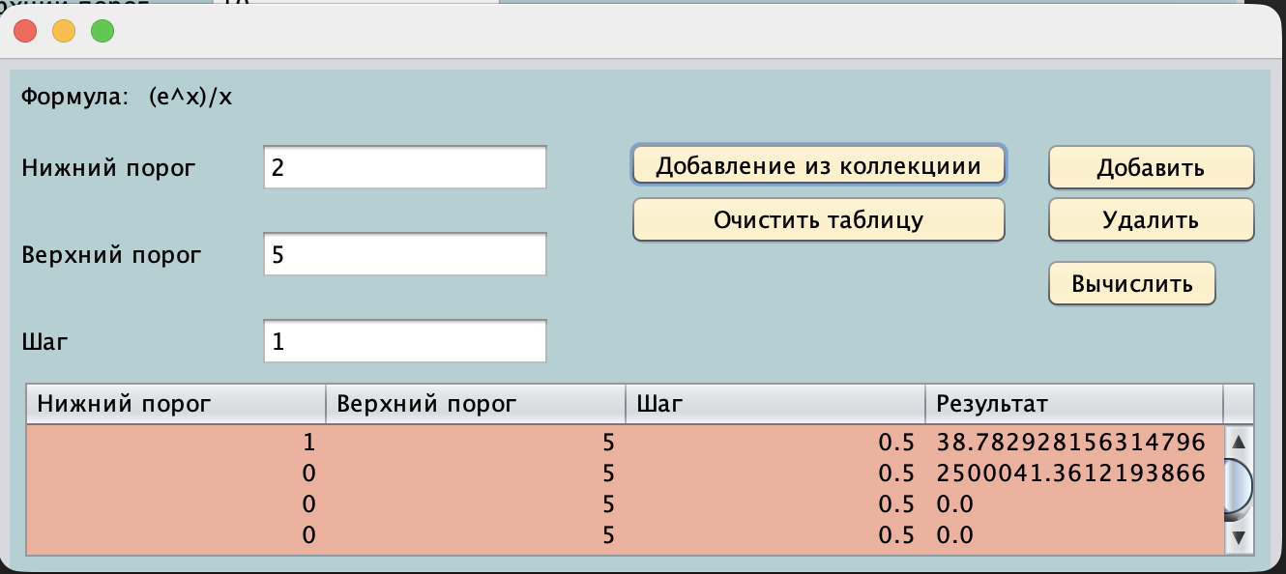
Рисунок 3 – Восстановление данных из коллекции

Вывод: изучить библиотеку стандартных коллекций Java Collections Framework, позволяющую хранить различные структуры данных.

